

**UNIVERSIDAD PRIVADA DE TACNA**

**FACULTAD DE INGENIERÍA**

**Escuela Profesional de Ingeniería de Sistemas**

***“Sistema Web de gestión de incidentes en infraestructuras basado en Crowdsourcing para el distrito Gregorio Albarracín Lanchipa”***

Curso: *Construcción de Software I*

Docente: *Ing. Flor Rodríguez, Alberto Jonathan*

Integrantes:

***Hurtado Ortiz, Leandro (2015052384)***

***Castañeda Centurion, Jorge Enrique (2021069822)***

**Tacna – Perú**

***2025***

**Sistema Web de gestión de incidentes en infraestructuras basado en Crowdsourcing para el distrito Gregorio Albarracín Lanchipa**

**Documento de Especificación de Requerimientos de Software**

**Versión *1.0***

| CONTROL DE VERSIONES | | | | | |
| --- | --- | --- | --- | --- | --- |
| Versión | Hecha por | Revisada por | Aprobada por | Fecha | Motivo |
| 1.0 | JECC | JECC | JECC | 19/03/2025 | Versión Original |
| 2.0 | LHO | LHO | LHO | 24/03/2025 | Versión 2.0 |

**ÍNDICE GENERAL**

**Contenido**

Introducción 3

I. Generalidades de la Empresa 4

1. Nombre de la Empresa: 4

2. Visión 4

3. Misión 4

4. Organigrama 5

II. Visionamiento de la Empresa: 5

1. Descripción del Problema 5

2. Objetivos de Negocios 5

3. Objetivos de Diseño 6

4. Alcance del proyecto 6

5. Viabilidad del sistema 7

III. Análisis de Procesos 9

a) Diagrama del Proceso Propuesto - Diagrama de actividades Inicial 9

IV. Especificación de Requerimientos de Software 10

a) Cuadro de Requerimientos No Funcionales 10

b) Cuadro de Requerimientos Funcionales Final 10

c) Reglas de Negocio 13

V. Fases de Desarrollo 15

1. Perfiles de Usuario 15

2. Modelo Conceptual 16

a) Diagrama de Paquetes 16

b) Diagrama de Casos de Uso 16

c) Escenarios de Caso de Uso (narrativa) 16

3. Modelo Lógico 17

a) Diagrama de Actividades con Objetos 17

b) Diagrama de Secuencia 17

c) Diagrama de Clases 18

**Conclusiones** 18

**Recomendaciones** 18

**Documento de Especificación de Requerimientos de Software**

# Introducción

Este documento de especificación de requerimientos de software tiene como objetivo detallar los aspectos fundamentales para el desarrollo e implementación de un sistema tecnológico vía Móvil que permita a los usuarios poder registrarse, ubicar el lugar de la incidencia y realizar el reporte junto a una descripción; mientras que los empleados pueden marcar su asistencia y recibir las tareas encargadas por el administrador para responder rápidamente a las incidencias. En este contexto, se busca modernizar el modo de detección y gestión de las incidencias en infraestructuras, además de que también busca fomentar una mayor participación ciudadana en la vigilancia mejorando el entorno urbano, todo gracias al crowdsourcing.

El sistema propuesto deberá satisfacer las necesidades de los usuarios finales, integrándose con las plataformas existentes y asegurando la escalabilidad, seguridad y confiabilidad de la solución. Además, se brindará un enfoque integral al diseño y desarrollo del sistema, teniendo en cuenta tanto los aspectos técnicos como los operativos y económicos, para garantizar su viabilidad a largo plazo. Este documento está estructurado para proporcionar una visión clara de los objetivos, los requisitos y las soluciones necesarias, permitiendo una correcta implementación y alineación con los intereses del negocio y las expectativas de los usuarios.

# I. Generalidades de la Empresa

## 1. Nombre de la Empresa:

Sistema de gestión de incidentes en infraestructuras basado en Crowdsourcing

## 2. Visión

Ser la plataforma digital líder en la gestión de incidentes urbanos mediante la participación ciudadana, optimizando la comunicación entre la comunidad y las autoridades para mejorar la infraestructura del distrito de Gregorio Albarracín Lanchipa.

## 3. Misión

Facilitar el reporte y gestión de incidentes urbanos a través de una plataforma intuitiva y accesible, permitiendo a los ciudadanos informar problemas en tiempo real y a las autoridades priorizar y resolver incidencias de manera eficiente.

## 4. Organigrama

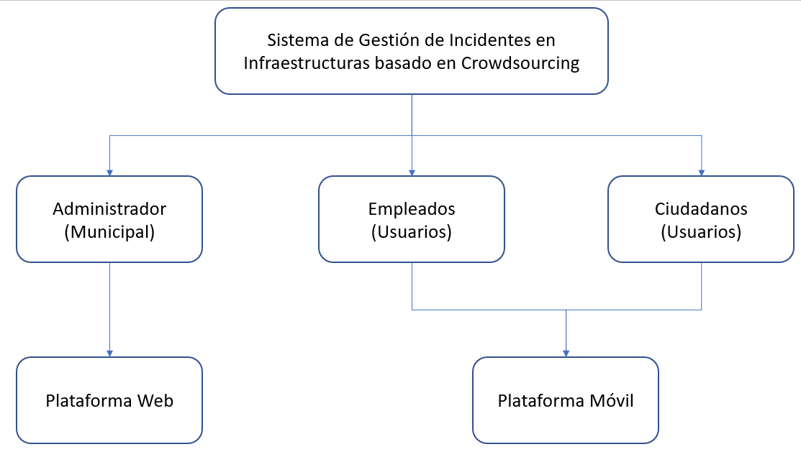

# II. Visionamiento de la Empresa:

## 1. Descripción del Problema

Las fallas en infraestructura (baches, aceras deterioradas, mala señalización) no se reportan oportunamente, afectando la calidad de vida y seguridad. La ausencia de un sistema centralizado dificulta la toma de decisiones rápidas y efectivas.

## 2. Objetivos de Negocios

El **Sistema de Gestión de Incidentes en Infraestructuras basado en Crowdsourcing** tiene como objetivos principales:

* Facilitar la comunicación entre ciudadanos y autoridades municipales para la gestión de incidencias urbanas.
* Reducir el tiempo de respuesta en la atención y solución de incidentes.
* Permitir el monitoreo en tiempo real de los reportes a través de una plataforma digital.
* Optimizar la asignación de recursos para la reparación de infraestructura pública.
* Fomentar la transparencia y la participación ciudadana en la mejora del distrito.

## 3. Objetivos de Diseño

Para cumplir con los objetivos de negocio, el sistema se diseñará bajo los siguientes principios:

* **Usabilidad:** Interfaz intuitiva y accesible tanto para ciudadanos como para autoridades municipales.
* **Escalabilidad:** Posibilidad de ampliar las funcionalidades y cobertura del sistema en el futuro.
* **Interoperabilidad:** Integración con APIs de mapas y bases de datos existentes.
* **Seguridad:** Protección de los datos personales de los usuarios mediante encriptación y autenticación segura.
* **Disponibilidad:** Accesibilidad desde navegadores web y dispositivos móviles.

## 4. Alcance del proyecto

**Inclusiones:**

* Desarrollo de un sistema de reportes de incidencias para la versión móvil y un sistema de gestión de los reportes para la versión Web, ambos conectados a una misma base de datos.
* Interfaz de usuario accesible para dispositivos móviles.
* Interfaz de usuario accesible para administradores en web php.
* Funcionalidades de gestión y reportes.
* Integración con APIS como intermediarios.
* Módulo de autenticación de usuarios.

**Exclusiones:**

* Desarrollo de aplicaciones móviles específicas para cada plataforma (iOS y Android), aunque la interfaz será accesible desde dispositivos móviles.
* Soporte para idiomas adicionales fuera del español e inglés en una fase inicial.

## 5. Viabilidad del sistema

* 1. Viabilidad Técnica

**Hardware Disponible**

* Dispositivos móviles para los usuarios y de escritorio para los administradores
* Infraestructura para alojar bases de datos y aplicaciones (servidores locales)

**Equipos de desarrollo**

* Desarrolladores en Php, Flutter, y PostgreSQL
* Administradores de base de datos para gestionar la infraestructura de datos.

**Software**

* Herramientas de desarrollo: Visual Studio Code, Php, Android Studio, Flutter, PostgreSQL.
* Sistemas operativos: Windows.

**Aplicaciones y Herramientas de Desarrollo**

* Php para el backend, la conexión a bases de datos y el sistema del administrador.
* Flutter para la creación del sistema para los usuarios (ciudadanos y empleados).
* Herramientas de integración de API para la conexión entre los datos de Flutter y Php.
* Composer para la gestión de dependencias del backend en Php, lo que facilita la instalación y actualización de librerías necesarias.

**Navegadores Web**

* Compatible con los navegadores más utilizados: Google Chrome, Mozilla Firefox, Microsoft Edge.
  1. Viabilidad Operativa
* **Beneficios para los Usuarios**:

El proyecto ofrecerá una plataforma segura y eficiente para generar los reportes de las incidencias y sus respectivas gestiones gracias al administrador en la versión Web, y con una API backend, los usuarios podrán acceder de manera segura al sistema móvil, gracias al API de Google Maps podrán encontrar más fácilmente el lugar donde visualizaron la incidencia para así comenzar con el proceso de reporte.

**Beneficios clave para los usuarios incluyen**:

1. **Acceso seguro y centralizado**: Los usuarios podrán acceder a los sistemas internos de manera más segura mediante la autenticación con el backend realizado en PHP.
2. **Gestión eficiente de permisos**: Los usuarios tendrán acceso solo a los recursos permitidos según su rol, lo que facilita la gestión de permisos y mejora la seguridad al evitar accesos no autorizados.
3. **Rendimiento mejorado**: Con la integración de PostgreSQL como base de datos, las consultas y operaciones relacionadas con los usuarios y roles serán rápidas y eficientes, garantizando tiempos de respuesta bajos y un sistema más ágil.
4. **Cumplimiento de normativas**: El sistema también garantizará que los datos personales estén protegidos y se cumpla con normativas internacionales como la ley 29733, lo que generará mayor confianza entre los usuarios.

# III. [Análisis de Procesos](https://docs.google.com/document/d/1kzyTY_VoV_pDJ15dD-avtakwMccfG6fT/edit#heading=h.30j0zll)

## a) Diagrama del Proceso Propuesto - Diagrama de actividades Inicial

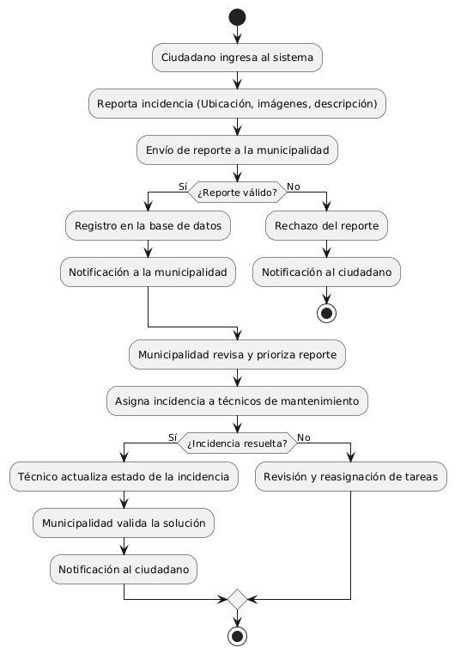

*Diagrama 01:Este diagrama proporciona una vista clara del flujo del sistema, destacando las responsabilidades y las interacciones entre los usuarios y el sistema. Esto permite identificar puntos clave de interacción y garantizar que cada funcionalidad esté correctamente implementada en el sistema.*

# IV. Especificación de Requerimientos de Software

## a) Cuadro de Requerimientos No Funcionales

| **Código** | **Requerimiento** | **Descripción** |
| --- | --- | --- |
| RNF-01 | Seguridad | El sistema debe encriptar las contraseñas para las sesiones. |
| RNF-02 | Rendimiento | Operaciones como las consultas a la base de datos deben ser realizadas en tiempos cortos. |
| RNF-03 | Usabilidad | El sistema debe tener interfaces intuitivas y fáciles de usar tanto para administradores como para usuarios generales. |
| RNF-04 | Compatibilidad | El sistema debe ser compatible con diferentes navegadores y dispositivos, accesible tanto desde web como aplicaciones cliente. |

## b) Cuadro de Requerimientos Funcionales Final

| **Código** | **Requerimiento** | **Descripción** |
| --- | --- | --- |
| RF-01 | Reporte de incidencias | Los ciudadanos ingresan anónimamente y pueden registrar incidentes con descripción, imágenes y geolocalización. |
| RF-02 | Autenticación Móvil | Permite a los empleados registrarse y posteriormente iniciar sesión. |
| RF-03 | Visualización de incidencias | Permite a los empleados visualizar una lista de las incidencias a las que fueron asignadas, también pueden actualizar el estado de estas incidencias. |
| RF-04 | Autenticación PHP | Permite a los administradores registrarse y posteriormente iniciar sesión |
| RF-05 | Dashboard | El administrador dispone de un dashboard que muestra el estado de las incidencias. |
| RF-06 | Gestión de incidencias | Los administradores pueden asignar, visualizar el estado de los reportes y crear el reporte general. |
| RF-07 | API Backend | Sirve como puente para la comunicación entre la aplicación Móvil y la base de datos PostGreSQL |

## 

## 

## 

## 

## c) Reglas de Negocio

| Nombre | Descripción | Autoridad |
| --- | --- | --- |
| Autenticación | Solo los empleados registrados y con cuenta verificada pueden recibir las incidencias asignadas por los administradores | Administrador del sistema |
| Asignación de Tareas   |  | | --- | | Solo el administrador puede asignar incidencias a empleados registrados. | Administrador |
| Estados de Incidencia | Una incidencia debe pasar por los estados: Pendiente, En proceso y Resuelta. No puede retroceder a un estado anterior. |  |
| Subida de Evidencias | Los reportes de incidencias deben incluir al menos una foto y una descripción detallada. | Usuario |
| Ubicación Georreferenciada | Toda incidencia debe registrarse con coordenadas geográficas obtenidas del mapa. | API |
| Reportes y Estadísticas | Se deben generar informes sobre incidencias atendidas | Administrador |
| Integridad de Datos | No se pueden eliminar reportes de incidencias una vez creados, solo se pueden marcar como resueltos. | Administrador |
| Cumplimiento Legal | El sistema debe cumplir con la normativa de protección de datos personales vigente en el Perú. | Departamento legal |

# V. Fases de Desarrollo

## 1. Perfiles de Usuario

* Ciudadano (Usuario)

El usuario principal de la aplicación móvil es el ciudadano. Su función consiste en reportar problemas relacionados con infraestructuras públicas de manera eficiente y sencilla. Después de ingresar anónimamente, el ciudadano tiene acceso a un mapa interactivo donde puede señalar la ubicación exacta del problema. Luego, debe llenar un formulario ofreciendo una descripción detallada del inconveniente y subir una foto como prueba.

* Empleado (Usuario)

El trabajador del municipio es un individuo que se ha registrado en la aplicación móvil, encargado de gestionar los problemas reportados por los ciudadanos. Para ingresar al sistema, necesita registrarse e iniciar sesión. Después de autenticarse, puede recibir alertas cuando le asignan una nueva tarea. Su labor implica ir al sitio del problema, analizar la situación y realizar las acciones necesarias para solucionarlo. Cuando termine con la tarea, debe actualizar el estado del inconveniente.

* Administrador

El administrador es el usuario con los niveles más altos de acceso en el sistema y entra a la plataforma mediante la aplicación en línea. Su rol principal consiste en manejar las incidencias que se han reportado, verificando la información entregada por los ciudadanos y asignándole a los trabajadores municipales. Además, el administrador está en posición de observar el rendimiento de los empleados y elaborar reportes estadísticos sobre las incidencias resueltas. También tiene la capacidad de acceder a un calendario para programar actividades y mejorar la administración de recursos. Así mismo, es responsable de la seguridad y mantenimiento del sistema, asegurándose de que solo los usuarios autorizados puedan acceder a las diversas funcionalidades.

## 2. Modelo Conceptual

### a) Diagrama de Paquetes

Diagrama de Paquetes del API

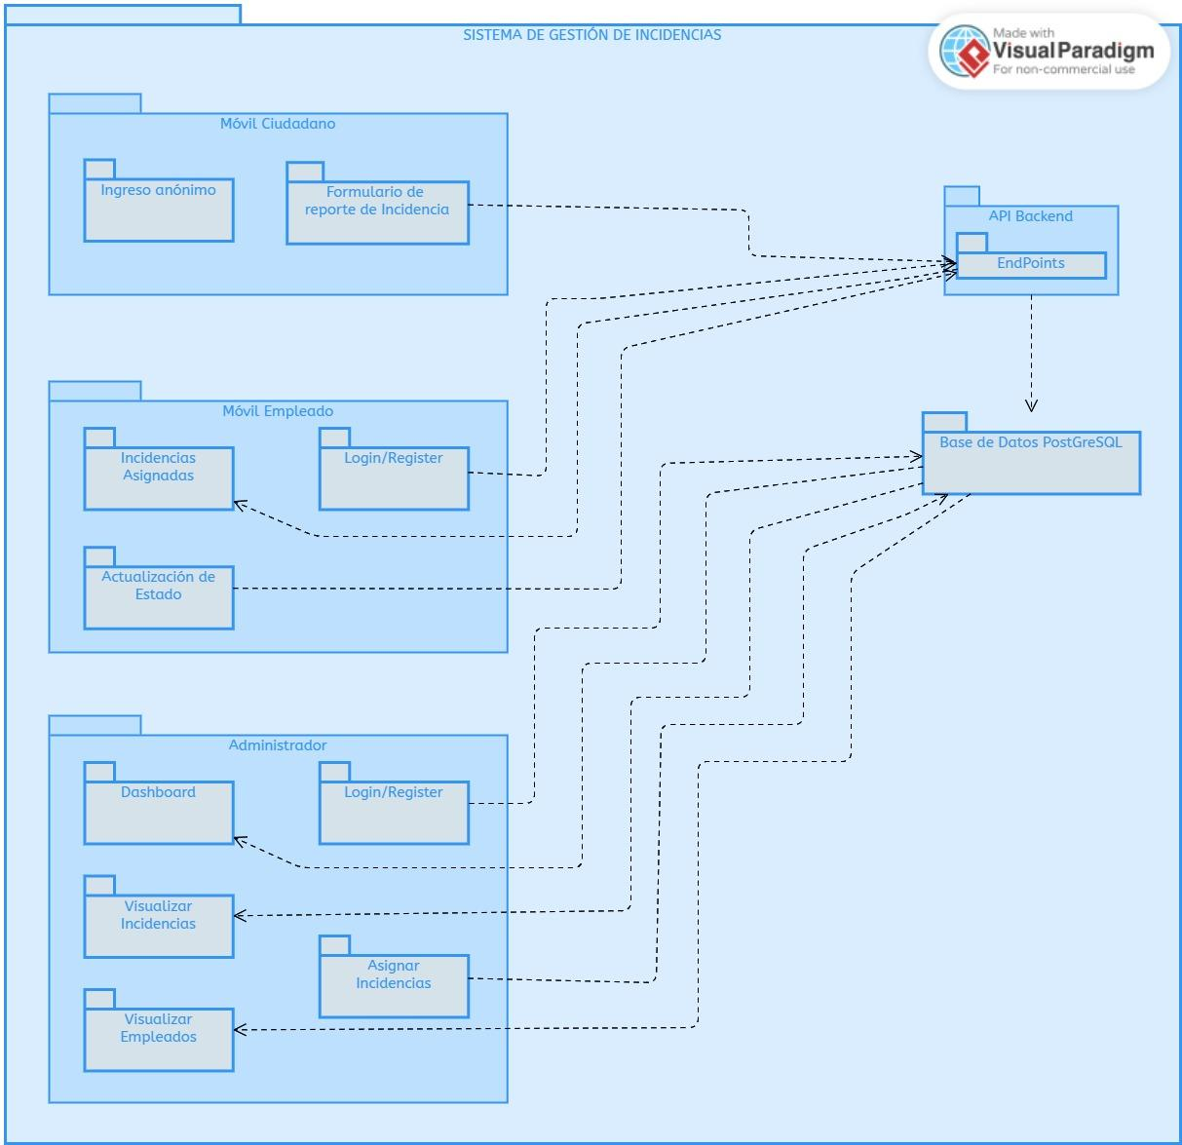

### b) Diagrama de Casos de Uso

Diagrama de Casos de Uso de la Plataforma

Diagrama de Caso de Uso de Reporte de Incidencias

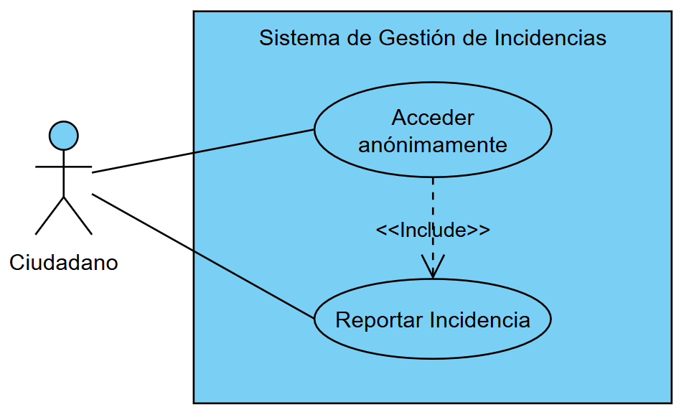

Diagrama de Caso de Uso de Autenticación del Empleado

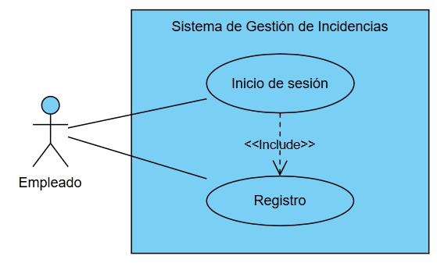

Diagrama de Caso de Uso de Gestión de Incidencia de Empleado

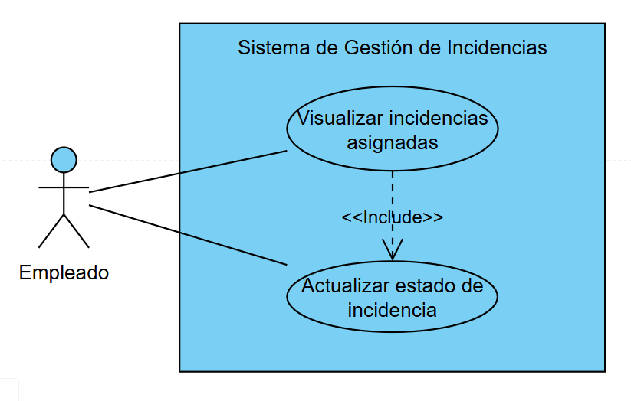

Diagrama de Caso de Uso de Autenticación del Administrador

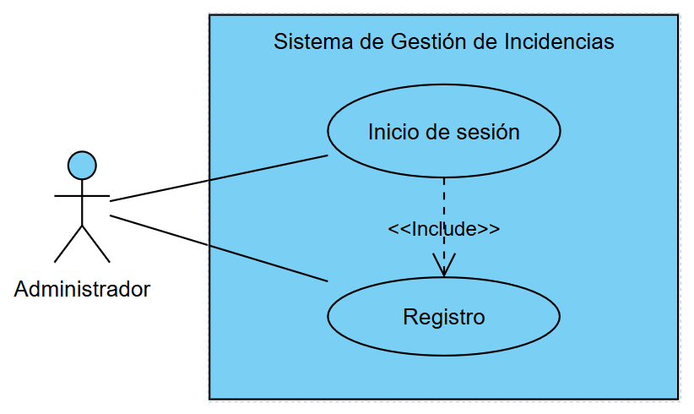

Diagrama de Caso de Uso de Gestión de Incidencia de Administrador

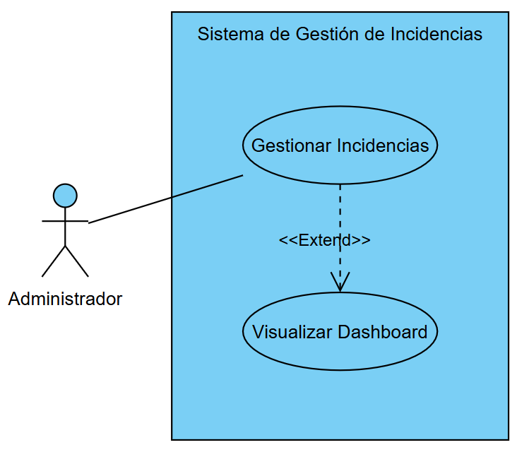

Diagrama de Caso de Uso de Generar Reportes

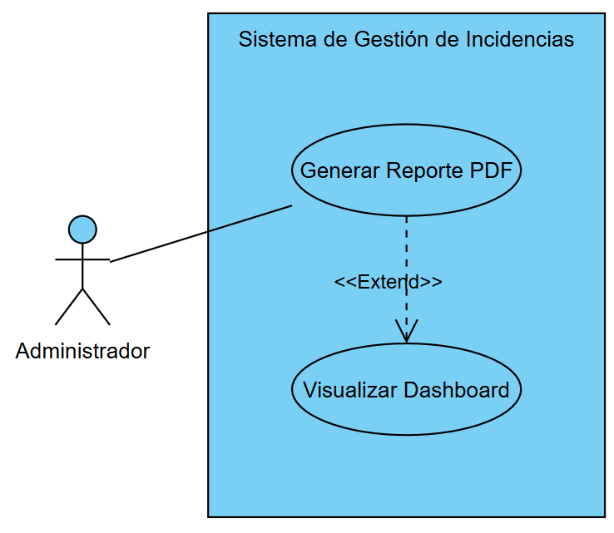

### c) Escenarios de Caso de Uso (narrativa)

**Narrativa de CU01 - Reporte de Incidencias**

| **Caso de Uso** | Reporte de Incidencias | **CU01** |
| --- | --- | --- |
| **Actores** | Ciudadano | |
| **Descripción** | Permite a los ciudadanos ingresar en la plataforma móvil para reportar una incidencia | |
| **Precondiciones** | * El dispositivo debe estar conectado a internet. | |
| **FLUJO NORMAL** | **Acción:** | |
| **ACCIÓN DEL ACTOR** | **CURSO DEL SISTEMA** |
| 1. El usuario abre la aplicación móvil. | 1. El sistema muestra la pantalla de inicio con una opción de ingreso anónimo. |
| 1. Selecciona la opción “Reportar Incidencia” en la interfaz. | 1. El sistema despliega el formulario para reportar incidencias, incluyendo un mapa integrado, un campo para la descripción y una opción para adjuntar una foto. |
| 1. El ciudadano ubica el punto de la incidencia en el mapa, confirma la ubicación, adjunta una foto y escribe la descripción del problema. |  |
| 1. Al finalizar, presiona el botón “Enviar”. | 1. La aplicación empaqueta los datos y los envía al API Backend mediante una solicitud REST o similar. |
|  | 1. El API Backend recibe la solicitud, valida la información. |
|  | 1. Una vez validado y transformado, el API Backend inserta los datos en la base de datos PostgreSQL. |
|  | 1. La aplicación móvil notifica al ciudadano que su incidencia ha sido registrada correctamente, mostrando un mensaje de confirmación. |

**Narrativa de CU02 - Autenticación del Empleado**

| **Caso de Uso** | Autenticación del Empleado | **CU02** |
| --- | --- | --- |
| **Actores** | Empleado | |
| **Descripción** | Permite a los usuarios autenticarse en el sistema ingresando sus credenciales. | |
| **Precondiciones** |  | |
| **FLUJO NORMAL** | **Acción:** | |
| **ACCIÓN DEL ACTOR** | **CURSO DEL SISTEMA** |
| 1. El empleado abre la aplicación móvil y selecciona la opción “Registro” en la pantalla de inicio | 1. El sistema despliega el formulario de registro donde se solicitan datos personales, incluido el DNI, correo electrónico y contraseña. |
| 1. El empleado ingresa sus datos y confirma el registro. | 1. La aplicación envía la información de registro al API Backend. |
|  | 1. El API Backend valida los datos. |
|  | 1. Encripta la contraseña y registra el nuevo empleado en la base de datos PostgreSQL. |
|  | 1. Devuelve una respuesta confirmando que el registro fue exitoso. |
| 1. Posteriormente, el empleado selecciona “Inicio de Sesión” e ingresa su DNI y contraseña. | 1. La aplicación envía las credenciales al API Backend para validarlas. |
|  | 1. El API Backend verifica que las credenciales sean correctas. |
|  | 1. La aplicación móvil establece la sesión del empleado y lo redirige a una pantalla para continuar con la visualización de incidencias. |

**Narrativa de CU03 - Visualización de Incidencias de Empleado**

| **Caso de Uso** | Visualización de Incidencias | **CU03** |
| --- | --- | --- |
| **Actores** | Empleado | |
| **Descripción** | Permite a los empleados recibir las incidencias a las que fueron asignados y actualizar el estado. | |
| **Precondiciones** |  | |
| **FLUJO NORMAL** | **Acción:** | |
| **ACCIÓN DEL ACTOR** | **CURSO DEL SISTEMA** |
| 1. Una vez autenticado, el empleado accede a la pantalla donde se muestran las incidencias asignadas. | 1. La aplicación solicita a través del API Backend la lista de incidencias asignadas. |
|  | 1. El API Backend consulta la base de datos PostgreSQL filtrando las incidencias asociadas al empleado y envía la información de vuelta. |
|  | 1. La aplicación muestra la lista de incidencias con detalles básico |
| 1. El empleado selecciona una incidencia para ver sus detalles y decide actualizar el estado | 1. La acción de actualización se envía al API Backend con la nueva información de estado y el identificador de la incidencia. |
|  | 1. El API Backend valida el cambio de estado y actualiza el registro correspondiente en la base de datos. |
|  | 1. La aplicación móvil actualiza la vista de la incidencia para reflejar el nuevo estado. |

**Narrativa de CU04 - Autenticación y Gestión de Incidencias de Administrador**

| **Caso de Uso** | Autenticación y Gestión | **CU04** |
| --- | --- | --- |
| **Actores** | Administrador | |
| **Descripción** | Permite a los administradores iniciar sesión y gestionar los reportes recibidos. | |
| **Precondiciones** |  | |
| **FLUJO NORMAL** | **Acción:** | |
| **ACCIÓN DEL ACTOR** | **CURSO DEL SISTEMA** |
| 1. El administrador accede a la versión web e ingresa sus credenciales en la pantalla de login | 1. La aplicación web envía las credenciales al API Backend para validarlas. |
|  | 1. Verifica la autenticidad de las credenciales contra la base de datos. |
|  |  | 1. Devuelve una respuesta de éxito |
|  |  | 1. El sistema redirige al administrador al Dashboard del sistema. |
|  | 1. Desde el Dashboard, el administrador consulta el estado de todas las incidencias. |  |
|  | 1. Selecciona una incidencia para ver detalles y asignarla a un empleado o modificar su estado | 1. La aplicación web solicita la información de incidencias al API Backend, que consulta la base de datos y devuelve los datos actualizados. |
|  |  | 1. El API Backend procesa la solicitud y envía la información necesaria al sistema web. |
|  |  | 1. El Dashboard actualiza la vista para mostrar el estado actual de las incidencias. |
|  |  | 1. Al asignar una incidencia, el sistema envía la acción al API Backend, el cual actualiza la base de datos y confirma la asignación. |
|  | 1. El administrador recibe confirmación visual de que la incidencia ha sido asignada o modificada correctamente. |  |

**Narrativa de CU05 - Generación de Reportes**

| **Caso de Uso** | Generación de Reportes | **CU05** |
| --- | --- | --- |
| **Actores** | Administrador | |
| **Descripción** | Permite al administrador generar reportes generales de las incidencias actualizadas. | |
| **Precondiciones** |  | |
| **FLUJO NORMAL** | **Acción:** | |
| **ACCIÓN DEL ACTOR** | **CURSO DEL SISTEMA** |
| 1. Desde el Dashboard, el administrador selecciona la opción “Generar Reporte”. | 1. Se despliega un formulario para configurar parámetros del reporte. |
| 1. El administrador introduce los parámetros deseados y confirma la generación del reporte. | 1. El sistema web transforma los datos en el formato requerido para el reporte. |
|  | 1. El sistema web muestra un mensaje de confirmación y permite al administrador descargar o visualizar el reporte generado. |

## 3. Modelo Lógico

### a) Diagrama de Actividades con Objetos

### b) Diagrama de Secuencia

### c) Diagrama de Clases

# **Conclusiones**

El presente documento SRS ha permitido estructurar de manera clara y detallada los requisitos del **Sistema Web de Gestión de Incidentes en Infraestructuras basado en Crowdsourcing**, estableciendo una base sólida para su desarrollo e implementación. A través del análisis del problema, la identificación de los actores involucrados y la especificación de los requerimientos funcionales y no funcionales, se ha logrado definir un sistema eficiente y accesible para ciudadanos, empleados y administradores. Además, la representación gráfica mediante diagramas de casos de uso, actividades, secuencia y clases ha facilitado la comprensión de la estructura y flujo del sistema. Con esta documentación, se garantiza que el desarrollo del software esté alineado con los objetivos planteados, asegurando su usabilidad, seguridad y rendimiento en la gestión de incidencias urbanas.

# **Recomendaciones**

* **Validación y prueba temprana**: Se recomienda realizar pruebas tempranas con usuarios reales (ciudadanos, empleados y administradores) para validar la usabilidad y funcionalidad del sistema, asegurando que se ajuste a sus necesidades.
* **Optimización del rendimiento**: Es importante monitorear el desempeño del sistema, especialmente en la carga de reportes en el mapa interactivo y la gestión de notificaciones automáticas, para evitar retrasos o sobrecarga del servidor.
* **Seguridad y protección de datos**: Se debe garantizar la seguridad de la información mediante el cifrado de contraseñas, la protección de datos personales y la implementación de mecanismos contra accesos no autorizados.
* **Escalabilidad del sistema**: Se recomienda diseñar la arquitectura del sistema de manera modular para permitir futuras expansiones, como la integración de nuevas funcionalidades o el aumento en la capacidad de almacenamiento.
* **Mantenimiento y actualizaciones**: Se debe establecer un plan de mantenimiento y actualizaciones periódicas para mejorar la funcionalidad del sistema y corregir posibles errores que puedan surgir tras su implementación.